[전문 언론 배포용]

한미 NSAIDs+PPI 복합제 ‘낙소졸’, 국내 최초 요통 적응증 획득
<진통·소염 복합신약>

낙소졸 3상 임상 시험 결과, 통증 감소 효과 및 위장관 안전성 확인
동일 성분 복합제 중 유일한 요통 적응증 획득…시장 경쟁력 강화

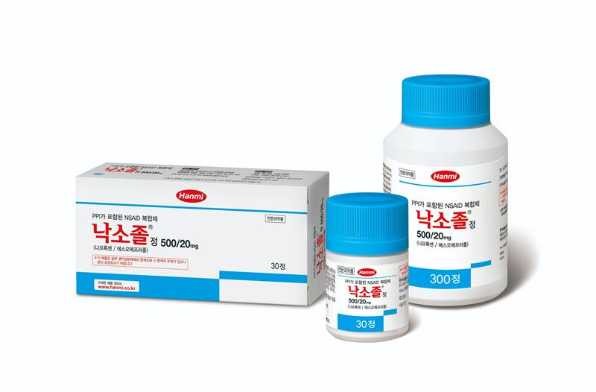
(2026년 3월 24일) 한미약품의 진통·소염 복합제 낙소졸(Naproxen/Esomeprazole)이 식품의약품안전처(이하, 식약처)로부터 요통 치료에 대한 적응증을 추가 승인받았다.

한미약품은 요통 환자를 대상으로 한 낙소졸의 3상 임상 시험 결과, 통증 감소 효과와 위장관 안전성을 입증했다고 24일 밝혔다.

이번 승인은 나프록센·에스오메프라졸 성분 복합제 중 국내에서 유일하게 요통 적응증을 획득한 것으로, 낙소졸의 임상적 가치를 재확인함과 동시에 시장 내 독보적인 경쟁력을 확보하게 됐다.

이번 3상 임상 시험(HM NEON 301)은 3개월 이상 요통이 지속된 환자 중 최소 12주이상 NSAIDs 복용이 필요한 환자를 대상으로 진행됐다. 특히 50세 이상이거나 최근 5년 내 위·십이지장궤양 병력을 가진 위장관 위험군, 중등도 이상의 통증(VAS 40점 이상)을 호소하는 환자 310명이 참여했다.

한양대학교병원을 포함한 15개 기관에서 진행된 이번 임상은 낙소졸(HCP1004; Naproxen/Esomeprazole)과 활성 대조약(RLD2401; Naproxen)을 비교하는 대규모 무작위배정, 이중눈가림 방식의 비열등성 시험으로 실시됐다.

연구 결과, 1차 평가변수인 ‘기저시점 대비 4주 복용 후의 요통 VAS 변화량’은 낙소졸군 -29.03점, 대조군 -20.51점을 기록했다. 두 군의 차이는 -8.53점으로 나타났으며, 낙소졸군은 대조군 대비 비열등성을 충족함으로써 요통 환자의 통증 완화 효과를 수치로 증명했다.

안전성 평가변수인 ‘위장관 이상사례(GI AEs)’ 분석에서도 낙소졸의 긍정적인 결과가 확인됐다. 낙소졸군에서 대조군 대비 소화불량과 위장관 통증, 위식도 역류질환(GERD) 등 주요 부작용 발생률이 낮게 관찰돼, 통증 감소와 더불어 위장관 보호 효과까지 아우르는 복합제의 장점을 확인했다.

임상 책임자인 한양대학교병원 강창남 교수는 “이번 연구는 요통 환자에서 통증 조절 효과와 위장관 안전성을 동시에 확보할 수 있음을 명확히 보여준 의미 있는 임상”이라며 “특히 비스테로이드성 소염제를 장기간 복용해야 하는 환자에게 가장 문제가 되는 위장관 부작용이 실제로 줄어든 결과는 임상 현장에서 처방 결정을 내릴 때 큰 도움을 줄 수 있는 근거”라고 설명했다.

이어 “낙소졸은 나프록센의 검증된 진통·소염 효과에 에스오메프라졸의 위장관 안전성까지 더해 실제 진료 환경에서 요통 환자를 보다 안정적으로 관리할 수 있는 치료 옵션”이라며 “이번 3상 연구에서 다양한 위험군 환자가 포함돼 있다는 점을 고려할 때 실제 의료 현장에서 낙소졸을 적극적으로 활용해 환자 삶의 질을 높이는 데 기여할 수 있을 것”이라고 강조했다.

한미약품 국내마케팅본부장 박명희 전무는 “낙소졸이 요통 적응증을 획득함으로써 관절염을 넘어 다양한 근골격계 질환까지 폭넓게 치료할 수 있게 됐다”며 “고령화로 인해 증가하는 관련 질환 관리에 기여하고, 국내 의료진과 환자들에게 더욱 신뢰받는 치료제로 자리매김할 수 있도록 근거 중심의 마케팅에 집중하겠다”고 말했다.

한미약품 박재현 대표이사는 “이번 적응증 승인으로 낙소졸의 시장 점유율을 한층 더 확대해 나갈 계획”이라고 말했다. 최근 제네릭 진입으로 NSAIDs 복합제 시장의 경쟁이 심화되고 있는 가운데, 임상시험을 통해 요통 적응증을 확보한 제품은 낙소졸이 유일한 만큼 이러한 임상적 근거를 바탕으로 시장 내 영향력을 더욱 강화해 나가겠다는 방침이다.

또한, 한미약품은 중증 통증 호소 환자가 다수 포함된 이번 임상 결과를 토대로 임상시험의 신뢰도 향상은 물론, 낙소졸이 단순한 복합제를 넘어 요통 치료의 새로운 표준으로 자리매김할 것으로 기대하고 있다.

<끝>

■ 자료 문의: 남예주 차장 (02 410 9089)

